Tylny panel
DVRMX-8804-1
4 kanały AHD/TVI/CVI/Analog + 2 kanały IP – max. do 6 kanałów IP, 4x wej. audio, 1x wyj. audio, 4x wej./1x wyj. alarmowe
1x HDD SATA
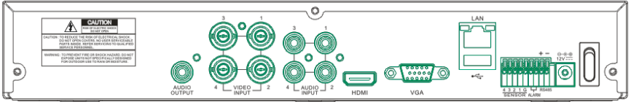

DVRMX-8108-2 AI
8 kanałów AHD/TVI/CVI/Analog + 4 kanały IP – max. do 12 kanałów IP, 8x wej. audio, 1x wyj. audio, 8x wej./1x wyj. alarmowe
2x HDD SATA
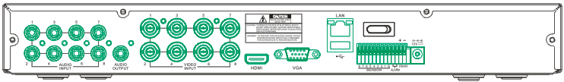

DVRMX-8116-2 AI
16 kanałów AHD/TVI/CVI/Analog + 8 kanałów IP – max. do 24 kanałów IP, 16x wej. audio, 1x wyj. audio, 16x wej./1x wyj. alarmowe
2x HDD SATA
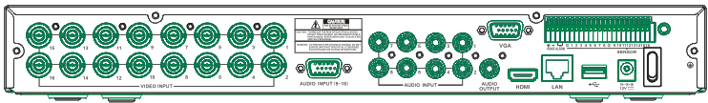

Model |  | DVRMX-8804-1 | DVRMX-8108-2 AI | DVRMX-8116-2 AI
Kompresja wideo |  | H.265 dla AHD/TVI/CVI/Analog i kamer IP
Typ sygnału wideo |  | PAL/NTSC
System operacyjny |  | Linux (Embedded)
Wej. wideo analogowe |  | 4 CH | 8 CH | 16 CH
Ilość kamer IP |  | 2 CH  6 CH – po wył. AHD | 4 CH  12 CH – po wył. AHD | 8 CH  24ch – po wył. AHD
Liczba wej. kompozytowych |  | do 6 CH | do 12 CH | do 24 CH
Wyj. wideo |  | 1x HDMI, 1x VGA
Wej. audio |  | 4x RCA | 8x RCA | 16x (8x RCA, 8 D-SUB)
Wyj. audio |  | 1x RCA
Wyświetlanie | Rozdzielczość | Analog: 8MP/5MP/4MP/3MP/  /1080P/720P/960H (25fps)  IP: 5MP/4MP/3MP1080P/720P/960H
 | Podział | 1/4/6/  sekwencja | 1/4/6/8/9/10/  13/14/16/  sekwencja | 1/4/6/8/9/10/  13/14/16/17/  19/22/25/  sekwencja
Model |  | DVRMX-8804-1 | DVRMX-8108-2 AI | DVRMX-8116-2 AI
Zapis | Rozdzielczość | Analog: 8MP/5MP/4MP/3MP/1080P/720P/960H  IP: 5MP/4MP/3MP1080P/720P/960H
 | Prędkość | Analog:  8MP:7fps  5MP: 10fps﻿﻿  4MP: 15fps﻿  3MP: 20fps  1080P: 25fps  720P: 25fps  960H: 25fps  IP:  PAL:25fps | Analog:  8MP: 7fps  5MP: 12fps﻿﻿  4MP: 15fps﻿  3MP: 20fps  1080P: 25fps  720P: 25fps  960H: 25fps  IP:  PAL:25fps | Analog:  8MP: 7spf  5MP: 11fps﻿﻿  4MP: 15fps﻿  3MP: 20fps  1080P: 25fps  720P: 25fps  960H: 25fps  IP:  PAL:25fps
BitRate dla kamer IP  (Dostępna przepustowość dla strumieni kamer IP) |  | 48Mbps | 96Mbps | 128Mbps
 |  | 48Mbps – przy wył. AHD | 96Mbps – przy wył. AHD | 128Mbps – przy wył. AHD
 |  | Informacja: Jeden kanał analogowy zwiększa domyślny BitRate o 8Mbps.
Przepustowość wyjściowa |  | 48Mbps | 96Mbps | 128Mbps
Wydajność dekodowania |  | 8MP: 30fps  5MP: 40fps  4MP: 60fps  1080P: 120fps | ﻿8MP: 30fps  5MP: 96fps  4MP: 120fps  1080P: 240fps | 8MP: 30fps  5MP: 176fps  4MP: 240fps  1080P: 480fps
Tryb zapisu |  | Ciągły zapis, z detekcji ruchu lub ręczny
Liczba odtwarzanych kanałów |  | 4 CH | 8 CH | 16 CH
Interfejs sieciowy |  | LAN: DHCP, PPPoE, Statyczny adres, Modem 3G  Dostępne protokoły:
Protokoły sieciowe |  | - P2P (zestawienie połączenia z rejestratorem za NAT’em bez potrzeby przekierowania portów – dla sieci GSM/LTE),  - UPnP (automatyczne przekierowanie portów na routerze)  - Cloud (zapis w chmurze na DropBox’ie)  - RTSP (możliwość wyprowadzenia strumieni RTSP z poszczególnych kanałów)  - DDNS  - SMTP (powiadomienia E-Mail)  - FTP – zapis snapshotów
HDD |  | 1x SATA HDD (do 10TB) | 2x SATA HDD (do 20TB)
Jednoczesne operacje |  | Wyświetlanie na żywo, zapis, odtwarzanie, archiwizacja i praca przez sieć
USB |  | 2x USB 2.0  (mysz i archiwizacja lub aktualizacja firmware’u) | 1x USB 3.0  – dla archiwizacji i aktualizacja firmware’u,  1x USB 2.0  – dla myszy
Liczba wej./wyj. alarmowych |  | 4 wej./1 wyj. | 8 wej./1 wyj. | 16 wej./1 wyj.
PTZ |  | Tak – RS485, UTC przez kabel koncentryczny oraz cyfrowe dla kamer IP
Obsługa smartphonów |  | Tak – aplikacja RxCamView dla iPhone i Android  (Bascom dla niektórych nowych wersji iOS)
VGA/HDMI |  | Do rozdzielczości FullHD  1024x768, 1280x1024, 1440x900, 1920x1080 | Do rozdzielczości 4K  1024x768~1920x1080,  1680x1050, 1600x1200,  1920x1200, 2560x1440,  3840x2160,
Zasilanie |  | 12VDC, 2A |  | 12VDC, 5A
Wymiary |  | 300x227x53mm |  | 378x340x50mm
Temperatura pracy |  | -10°C ~ +55°C
Wilgotność |  | 10%~90%

